动态窗口法局部规划仿真

github源码地址为：

[https://github.com/Dysonsun/ros_navigation_stack_vrep_simulation.git](https://github.com/Dysonsun/ros_navigation_stack_vrep_simulation_manta.git)

# 1 环境配置

* 打开终端，输入

git clone https://github.com/Dysonsun/ros_navigation_stack_vrep_simulation.git && cd ros_navigation_stack_vrep_simulation

* 如果没有安装ROS，输入以下命令安装ROS

./scripts/install_ros.sh

* 如果没有安装v-rep，输入以下命令安装v-rep

./scripts/install_vrep.sh

* 配置v-rep和ROS的通信

./scripts/install_vrep_ros_interface.sh

运行ROS

roscore

新开另一终端，运行v-rep

vrep

如果通信配置成功，将会出现

‘RosInterface’:loading succeeded.

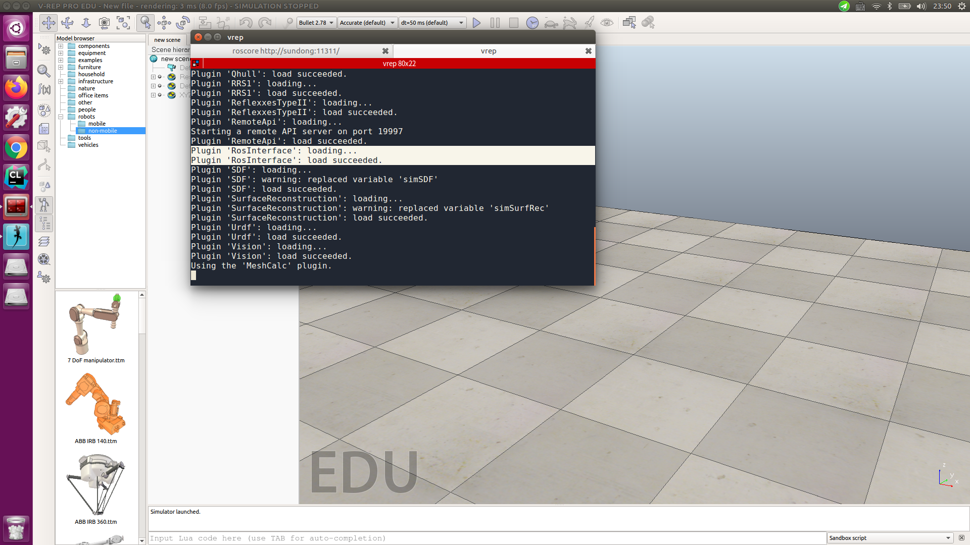

关闭程序

* 配置其他依赖库

sudo apt-get install ros-kinetic-bfl

sudo apt-get install ros-kinetic-move-base

sudo apt-get install libbullet-dev libsdl1.2-dev libsdl-image1.2-dev

# 2 编译程序

在 ros_navigation_stack_vrep_simulation目录下打开终端,输入：

catkin build

如果出现报错，一般是依赖库没有安装完整，请根据提示安装对应的依赖库。

# 3 运行仿真

打开终端，输入：

roscore

新开另一终端。输入：

vrep

此时可以看到vrep软件被打开，选择File→Open sence，打开ros_navigation_stack_vrep_simulation/scene文件夹下的navigation_manta.ttt模型文件

可以看到出现以下仿真场景：

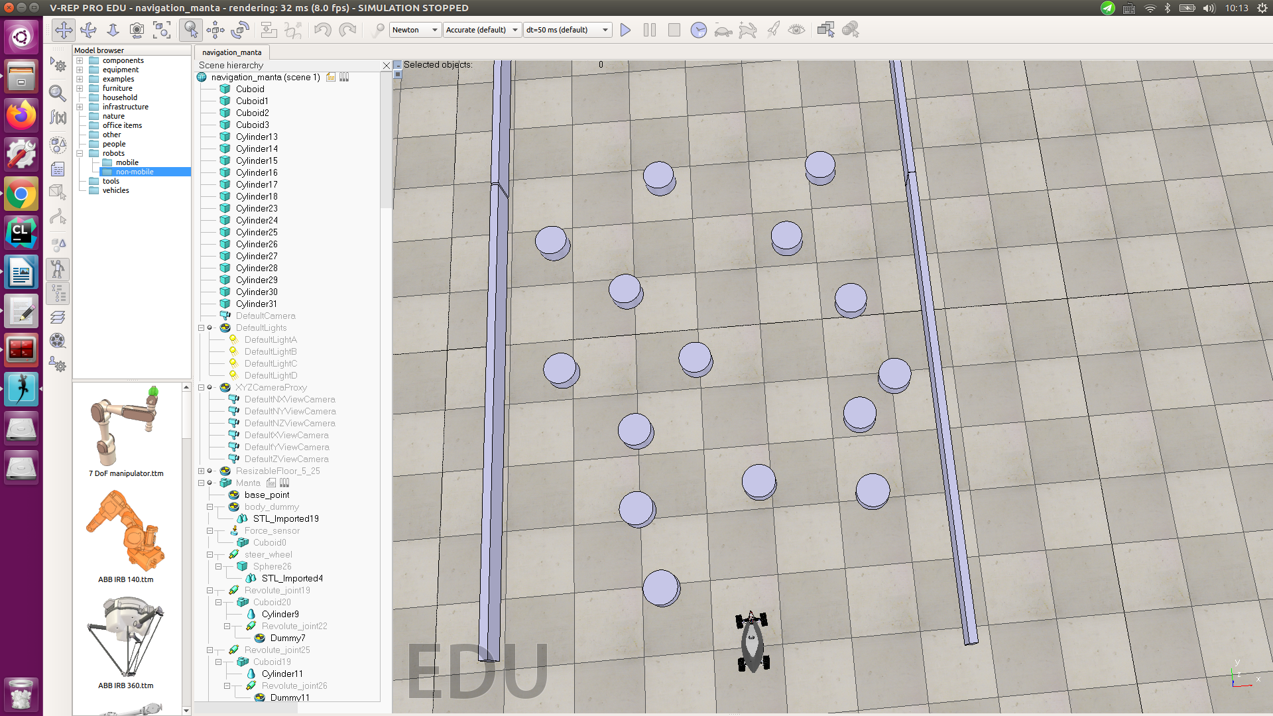

在 ros_navigation_stack_vrep_simulation目录下打开终端,输入：

source devel/setup.bash

roslaunch move_base move_base.launch

可以看到rviz被打开了，如下图所示

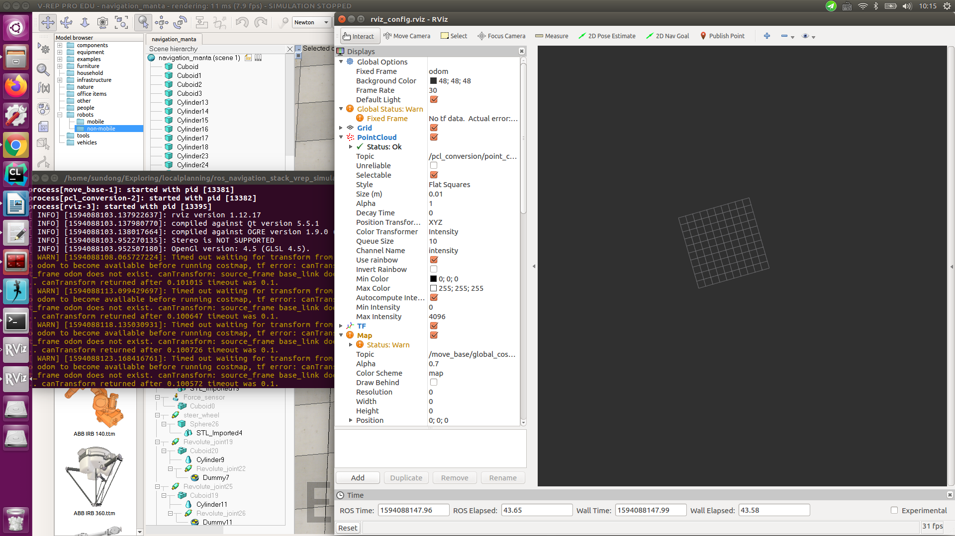

在v-rep界面中启动仿真，就可以看到rviz中出现了障碍物和车辆信息，如下图所示

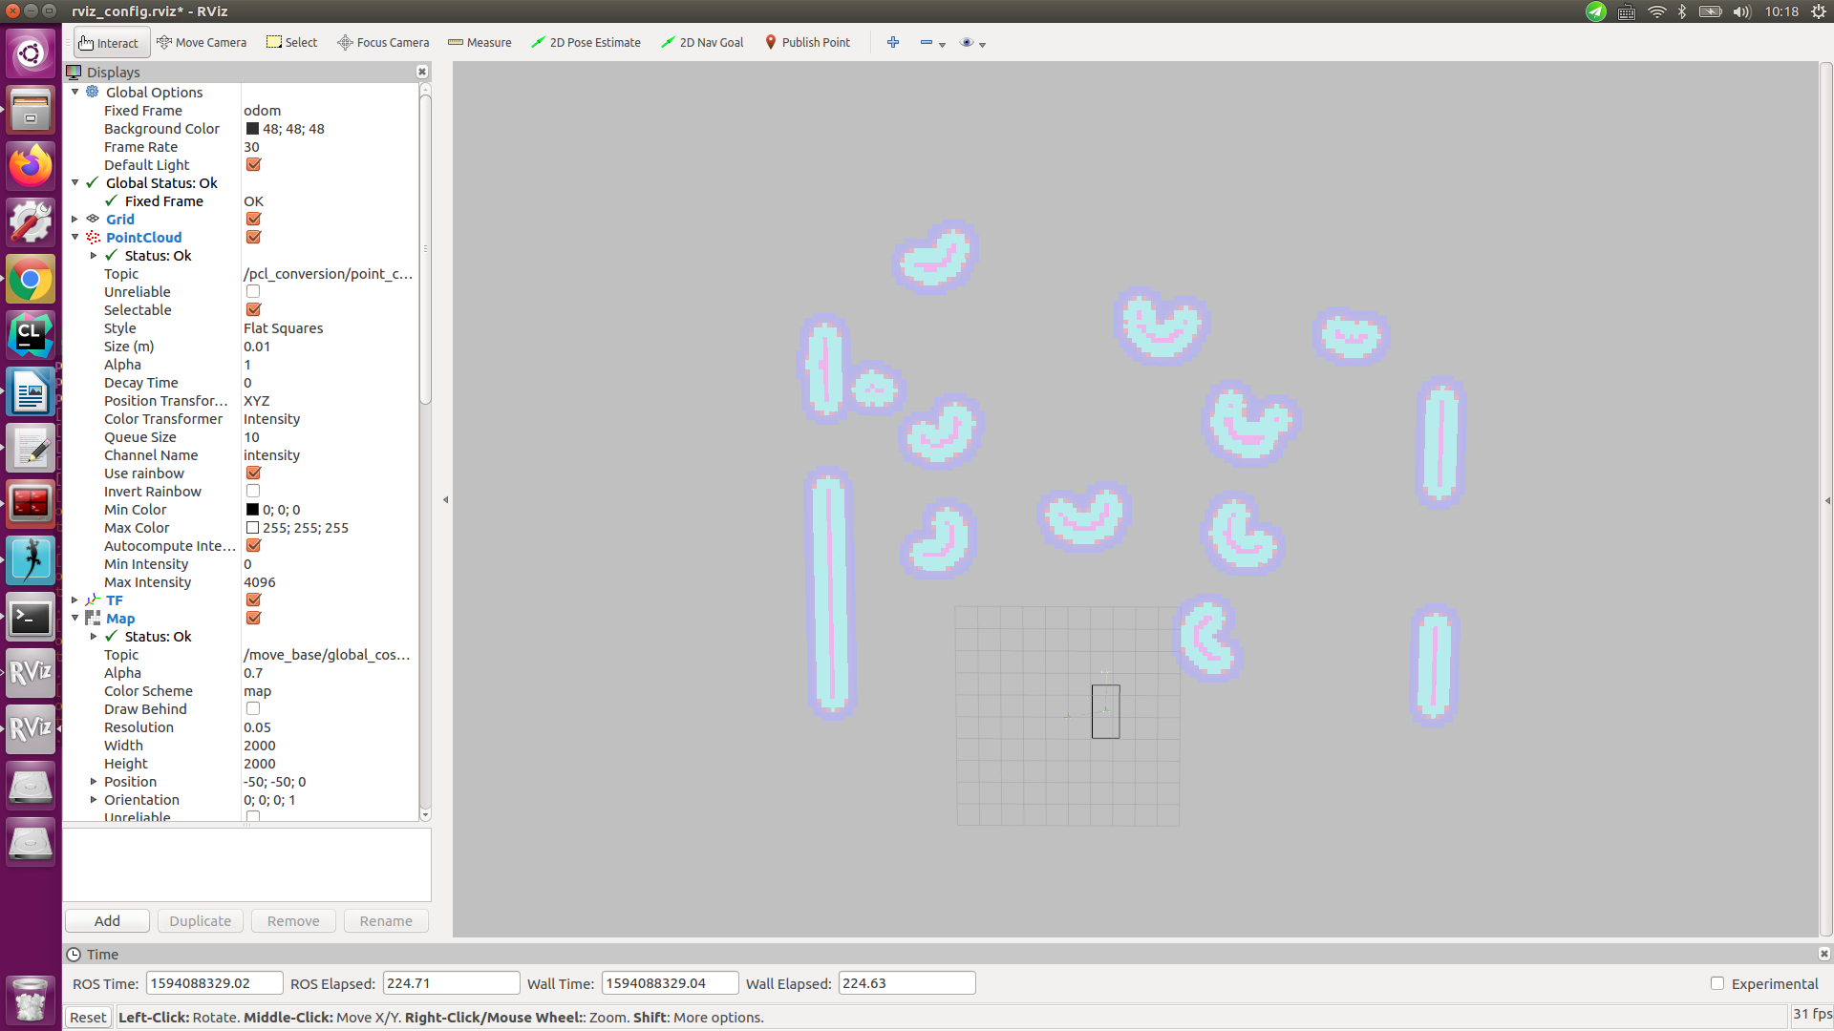

点击rviz中2D Nav Goal，并设置好终点，可以看到仿真车辆在向目标点前进，如下图所示

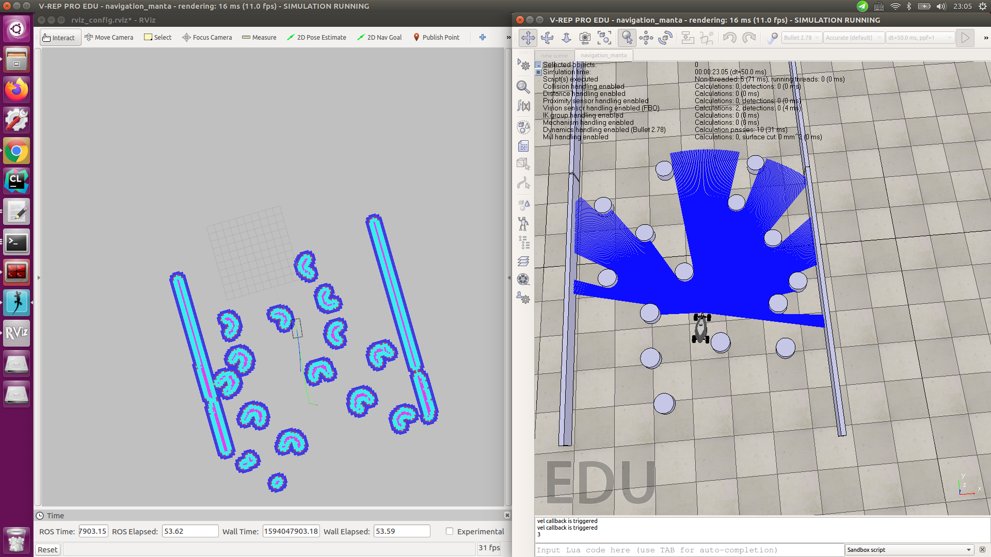

至此，仿真完成。